

Администрация города Лесосибирска
Красноярского края

ПОСТАНОВЛЕНИЕ

25.07.2022 г. Лесосибирск № 1615

Об установлении публичного сервитута в городе Лесосибирске

В соответствии со ст. 7 Федерального закона от 06.10.2003 № 131-ФЗ «Об общих принципах организации местного самоуправления в Российской Федерации», ч. 1 ст. 39.37., ч. 4 ст. 39.38., ст. 39.43., ч. 1 ст. 39.45., ст. 39.47. Земельного кодекса Российской Федерации, п. 4) ч. 1, ч. 5 ст. 36, п. 2), п. 3.1) ч. 2 ст. 44 Жилищного кодекса Российской Федерации, ч. 15.1. ст. 32, ч. 5 ст. 40 Федерального Закона от 13.07.2015 № 218-ФЗ «О государственной регистрации недвижимости», Уставом города Лесосибирска, ПОСТАНОВЛЯЮ:
1. Установить в интересах Акционерного общества «Красноярская региональная энергетическая компания», ОГРН 1152468001773, ИНН 2460087269, место нахождения: 660049 г. Красноярск, пр. Мира, д. 10, пом. 55, публичный сервитут площадью 155 кв. м на земельный участок с кадастровым номером 24:52:0010510:44 в целях размещения ЛЭП-0,4 кВ в составе объекта: «Строительство ЛЭП-0,4 кВ, для электроснабжения объекта, расположенного по адресу: г. Лесосибирск, улица Победы, 46/12», сроком на 10 лет.
Ходатайство об установлении публичного сервитута от 03.06.2022 № 020/6050 (вх. от 06.06.2022 № 4016) подписано Минченко Н.В. - заместителем директора по капитальному строительству по земельно-имущественным отношениям, действующей в интересах Акционерного общества «Красноярская региональная энергетическая компания» на основании доверенности от 13.01.2022 № 141.
Оповещение о возможном установлении публичного сервитута опубликовано на сайте Муниципального образования город Лесосибирск
http://www.lesosibirsk.krskstate.ru/ и в газете «Заря Енисея» от 16.06.2022 № 24.
2. Утвердить, согласно приложению к постановлению, описание местоположения границ публичного сервитута.
3. Акционерному обществу «Красноярская региональная энергетическая компания» обеспечить подписание соглашения об осуществлении публичного сервитута с правообладателями (уполномоченными лицами) земельного участка с кадастровым номером 24:52:0010510:44, по результатам внесения сведений о публичном сервитуте в Единый государственный реестр недвижимости.
4. Публичный сервитут площадью 155 кв. м считается установленным с момента внесения сведений о нем в Единый государственный реестр недвижимости.
5. Руководителю управления делами и кадровой политики администрации города Лесосибирска Зориной Е.Н. разместить настоящее постановление на сайте Муниципального образования город Лесосибирск http://www.lesosibirsk.krskstate.ru/ и обеспечить опубликование постановления (за исключением приложений к нему) в газете «Заря Енисея».
6. Контроль за исполнением настоящего постановления возложить на заместителя главы города по вопросам жизнеобеспечения А.В. Вебера.
7. Постановление вступает в силу со дня опубликования.

Глава города А. В. Хохряков

Приложение
к постановлению
администрации города
от 25.07.2022 № 1615
ОПИСАНИЕ МЕСТОПОЛОЖЕНИЯ ГРАНИЦ
Публичный сервитут в целях размещения ЛЭП-0,4 кВ в составе объекта: «Строительство
ЛЭП-0,4 кВ, для электроснабжения объекта, расположенного по адресу: г. Лесосибирск,
улица Победы, 46/12»
(наименование объекта, местоположение границ которого описано (далее - объект)
Раздел 1
Сведения об объекте
N п/п | Характеристики объекта | Описание характеристик
1 | 2 | 3
1 | Местоположение объекта | Красноярский край, Лесосибирск г
2 | Площадь объекта ± величина погрешности определения площади (P ± ∆P), м² | 155 ± 4
3 | Иные характеристики объекта | Установить публичный сервитут на основании ходатайства акционерного общества «Красноярская региональная энергетическая компания» (660049, Красноярский край, город Красноярск, Мира проспект, дом 10, пом. 55, ОГРН 1152468001773, ИНН 2460087269) в целях размещения ЛЭП-0,4 кВ в составе объекта: «Строительство ЛЭП-0,4 кВ, для электроснабжения объекта, расположенного по адресу: г. Лесосибирск, улица Победы, 46/12», площадью 155 кв. м, в границах земельного участка 24:52:0010510:44, сроком на 10 лет.

Раздел 2
Сведения о местоположении границ объекта
1. Система координат МСК 167 (зона 4)
2. Сведения о характерных точках границ объекта
Обозначение характерных точек границ | Координаты, м |  | Метод определения координат характерной точки | Средняя квадратическая погрешность положения характерной точки (Mt), м | Описание обозначения точки на местности  (при наличии)
Обозначение характерных точек границ | X | Y | Метод определения координат характерной точки |  | Описание обозначения точки на местности  (при наличии)
1 | 2 | 3 | 4 | 5 | 6
1 | 873634.63 | 79459.26 | Аналитический метод | 0.1 | -
2 | 873631.17 | 79461.27 | Аналитический метод | 0.1 | -
3 | 873612.06 | 79427.45 | Аналитический метод | 0.1 | -
4 | 873615.54 | 79425.49 | Аналитический метод | 0.1 | -
1 | 873634.63 | 79459.26 | Аналитический метод | 0.1 | -

3. Сведения о характерных точках части (частей) границы объекта
Обозначение характерных точек части границы | Координаты, м |  | Метод определения координат характерной точки | Средняя квадратическая погрешность положения характерной точки (Mt), м | Описание обозначения точки на местности  (при наличии)
Обозначение характерных точек части границы | X | Y | Метод определения координат характерной точки |  | Описание обозначения точки на местности  (при наличии)
1 | 2 | 3 | 4 | 5 | 6
- | - | - | - | - | -

Раздел 3
Сведения о местоположении измененных (уточненных) границ объекта
1. Система координат МСК 167 (зона 4)
2. Сведения о характерных точках границ объекта
Обозначение характерных точек границ | Существующие координаты, м |  | Измененные (уточненные) координаты, м |  | Метод определения координат характерной точки | Средняя квадратическая погрешность положения характерной точки (Mt), м | Описание обозначения точки на местности (при наличии)
Обозначение характерных точек границ | X | Y | X | Y | Метод определения координат характерной точки |  | Описание обозначения точки на местности (при наличии)
1 | 2 | 3 | 4 | 5 | 6 | 7 | 8
- | - | - | - | - | - | - | -

3. Сведения о характерных точках части (частей) границы объекта
Обозначение характерных точек части границы | Существующие координаты, м |  | Измененные (уточненные) координаты, м |  | Метод определения координат характерной точки | Средняя квадратическая погрешность положения характерной точки (Mt), м | Описание обозначения точки на местности (при наличии)
Обозначение характерных точек части границы | X | Y | X | Y | Метод определения координат характерной точки |  | Описание обозначения точки на местности (при наличии)
1 | 2 | 3 | 4 | 5 | 6 | 7 | 8
- | - | - | - | - | - | - | -

Раздел 4
Схема расположения границ публичного сервитута
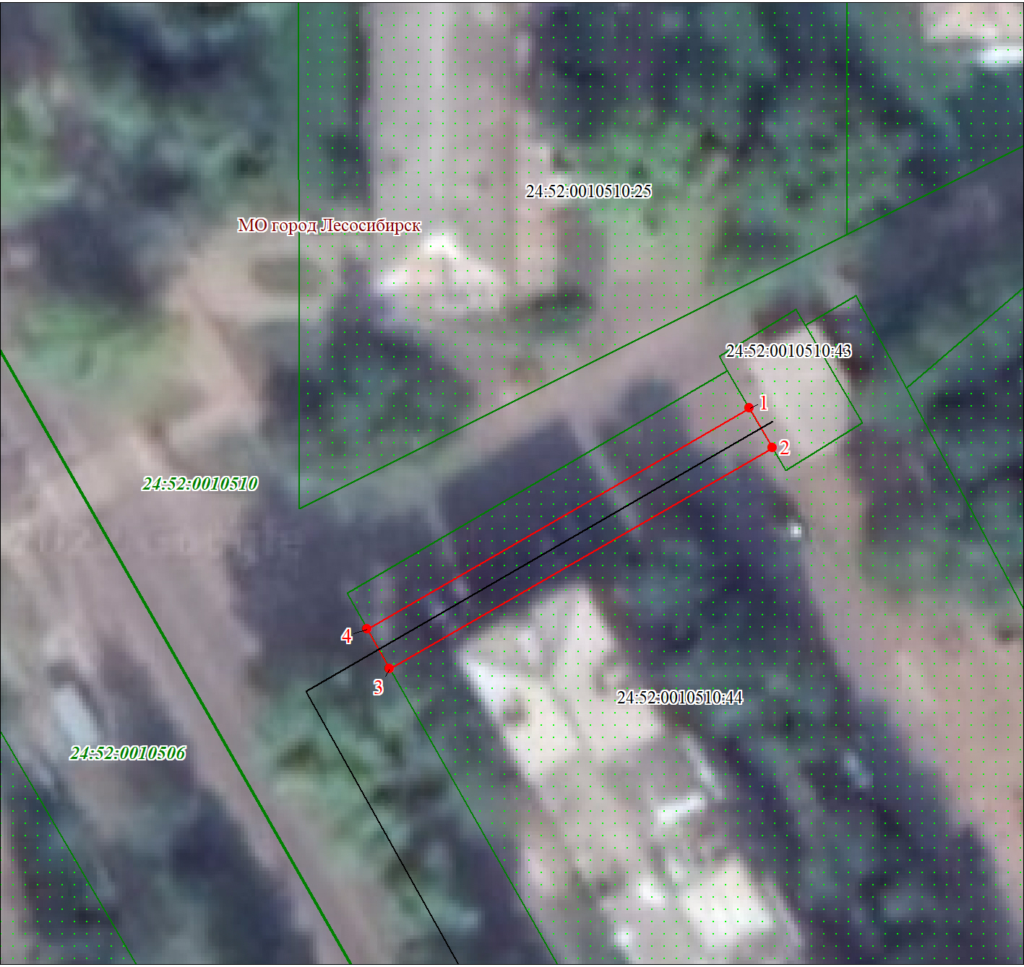

Масштаб 1:1500
Используемые условные знаки и обозначения:
 | Характерная точка границы публичного сервитута
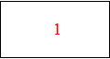 | Надписи номеров характерных точек границы публичного сервитута
 | Граница публичного сервитута
 | Граница кадастрового квартала
24:52:001 | Обозначение кадастрового квартала
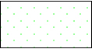 | Существующая часть границы, имеющиеся в ЕГРН сведения о которой достаточны для определения ее местоположения
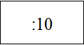 | Надписи кадастрового номера земельного участка
 | Проектное местоположение инженерного сооружения

